Jahresbericht 2006:  Aktivitäten der Böblinger Boxabteilung  Die Böblinger Boxer nahmen im verflossenen Jahr an 9 Veranstaltungen und an den Württembergischen Meisterschaften im Frühjahr und Herbst teil.  Mit den Württembergischen Meisterschaften in Böblingen wurde das Jahr 2006 eröffnet.  Bei der Jahreshauptversammlung der Böblinger Boxabteilung wurde ausführlich über die Boxaktivitäten informiert und sämtliche Funktionen neu gewählt.  Nach acht Jahren wurde die Ausrichtung der Verbandstag des Württembergischen Box-Verbandes wieder nach Böblingen geholt.  Zusammen mit dem VfL Sindelfingen und dem RF Leonberg eine Bierzeltboxveranstaltung in Renningen und das erste Manfred Bergmann Gedenkturnier in Mutzschen auf die Beine gestellt.  Zum Jahresabschluss wurden ein Württembergisches Boxturnier ausgerichtet, sowie erfolgreiche Athleten und langjährige Mitglieder geehrt.  Das Jahr 2006 klang am letzten Trainingsabend mit einer gemütlichen Weihnachtsfeier aus.  Württembergische Meisterschaften  Eine positive Resonanz erfuhr die erste Veranstaltung der diesjährigen Meisterschaftsserie des Württembergischen Box-Verbandes am Samstag den 11. Februar in Böblingen. In den zwölf angesetzten Gefechten waren Boxer aus 16 württembergischen Vereinen am Start, die mit ausgezeichneten Leistungen aufwarteten. Rund 200 Besucher gingen nach einem abwechslungsreichen Programm sehr zufrieden nach Hause. In einem Einlagekampf ohne Wertung kam der Neuling Volkan Baran zum Einsatz.  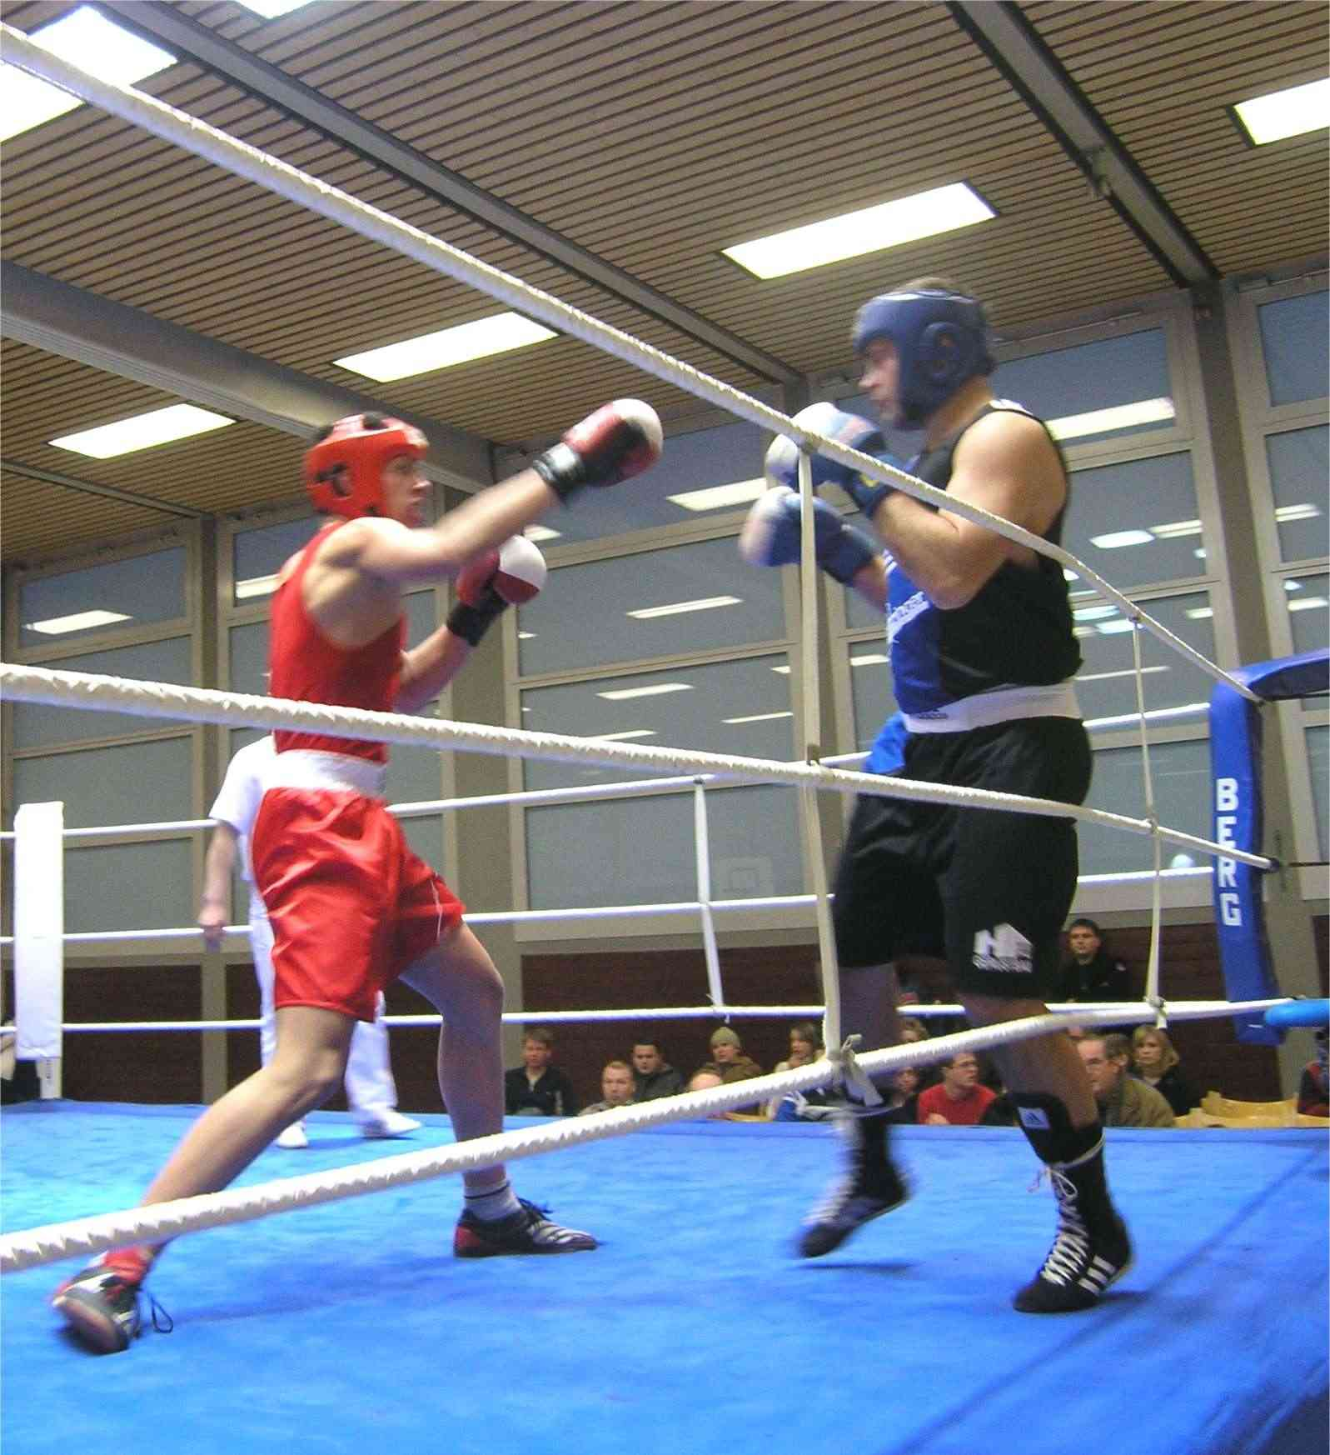Volkan Baran in einem Einlagekampf  Jahreshauptversammlung im Februar  Eine sehr harmonische und niveauvolle Jahreshauptversammlung führten die Mitglieder der Böblinger Boxabteilung im Paladion am Silberweg durch. Der auf 102 angewachsenen Abteilung folgten 26 Mitglieder der Einladung. | Bei den Neuwahlen stellte sich das gesamte Gremium zu Wiederwahl und wurde einstimmig im Amt bestätigt.  Meistertitel in der Jugendklasse  Bei den Württembergischen Meisterschaften der Jugend- und Juniorenklassen nahmen die Böblinger Anatoli Baal, Andreas Hoffmann und Andrej Sutkevic teil.  Im Finale trafen der Böblinger Anatoli Baal, der zum ersten Mal in den Ring stieg, und Eugen Walter aus Spaichingen aufeinander. Trotz der großen Kampferfahrung von Walter griff Baal mutig an, wurde aber von der Linken des Spaichingers gekontert und der Ringrichter brach den Kampf vorzeitig ab.  Andreas Hoffmann traf auf den Nürtinger Okan Bayram und bewältigte die Aufgabe mit Bravour. Schon nach dem ersten Schlagwechsel konnte Hoffmann gut treffen. Der Ringrichter brach den Kampf Mitte der zweiten Runde ab und erklärte den Böblinger zum Württembergischen Meister.  Unglücklich verlief der Halbfinalkampf von Andrej Sutkevic gegen den Ulmer Alexej Trokmann. Bevor das Duell richtig in Gang kam, war es schon beendet. Der Ringrichter stoppte den Kampf und erklärte Trokmann fürs Publikum überraschend zum Sieger.  Verbandstag des WABV in Böblingen  Einen vorzüglich organisierten und niveauvollen Verbandstag führte der Württembergische Amateur-Boxverband im Paladion der SV Böblingen durch. Der Einladung waren 29 Vereine und 60 Delegierte gefolgt. Zunächst eröffnete Abteilungsleiter Ewald Agresz den Verbandstag. In seinem Grußwort hob anschließend Oberbürgermeister Alexander Vogelgsang die gute Beziehung zwischen Stadt und der Sportvereine hervor. Eine gelungene und umfassende Information präsentierte der SVB Präsident Prof. Dr. Gustav Schoder. Weiter ging es mit Berichte der Vorstandsmitglieder und einer anregenden Diskussion. Der Verbandspräsident Max Lohmiller bedankte sich - sichtlich zufrieden – für die hervorragende Organisation.  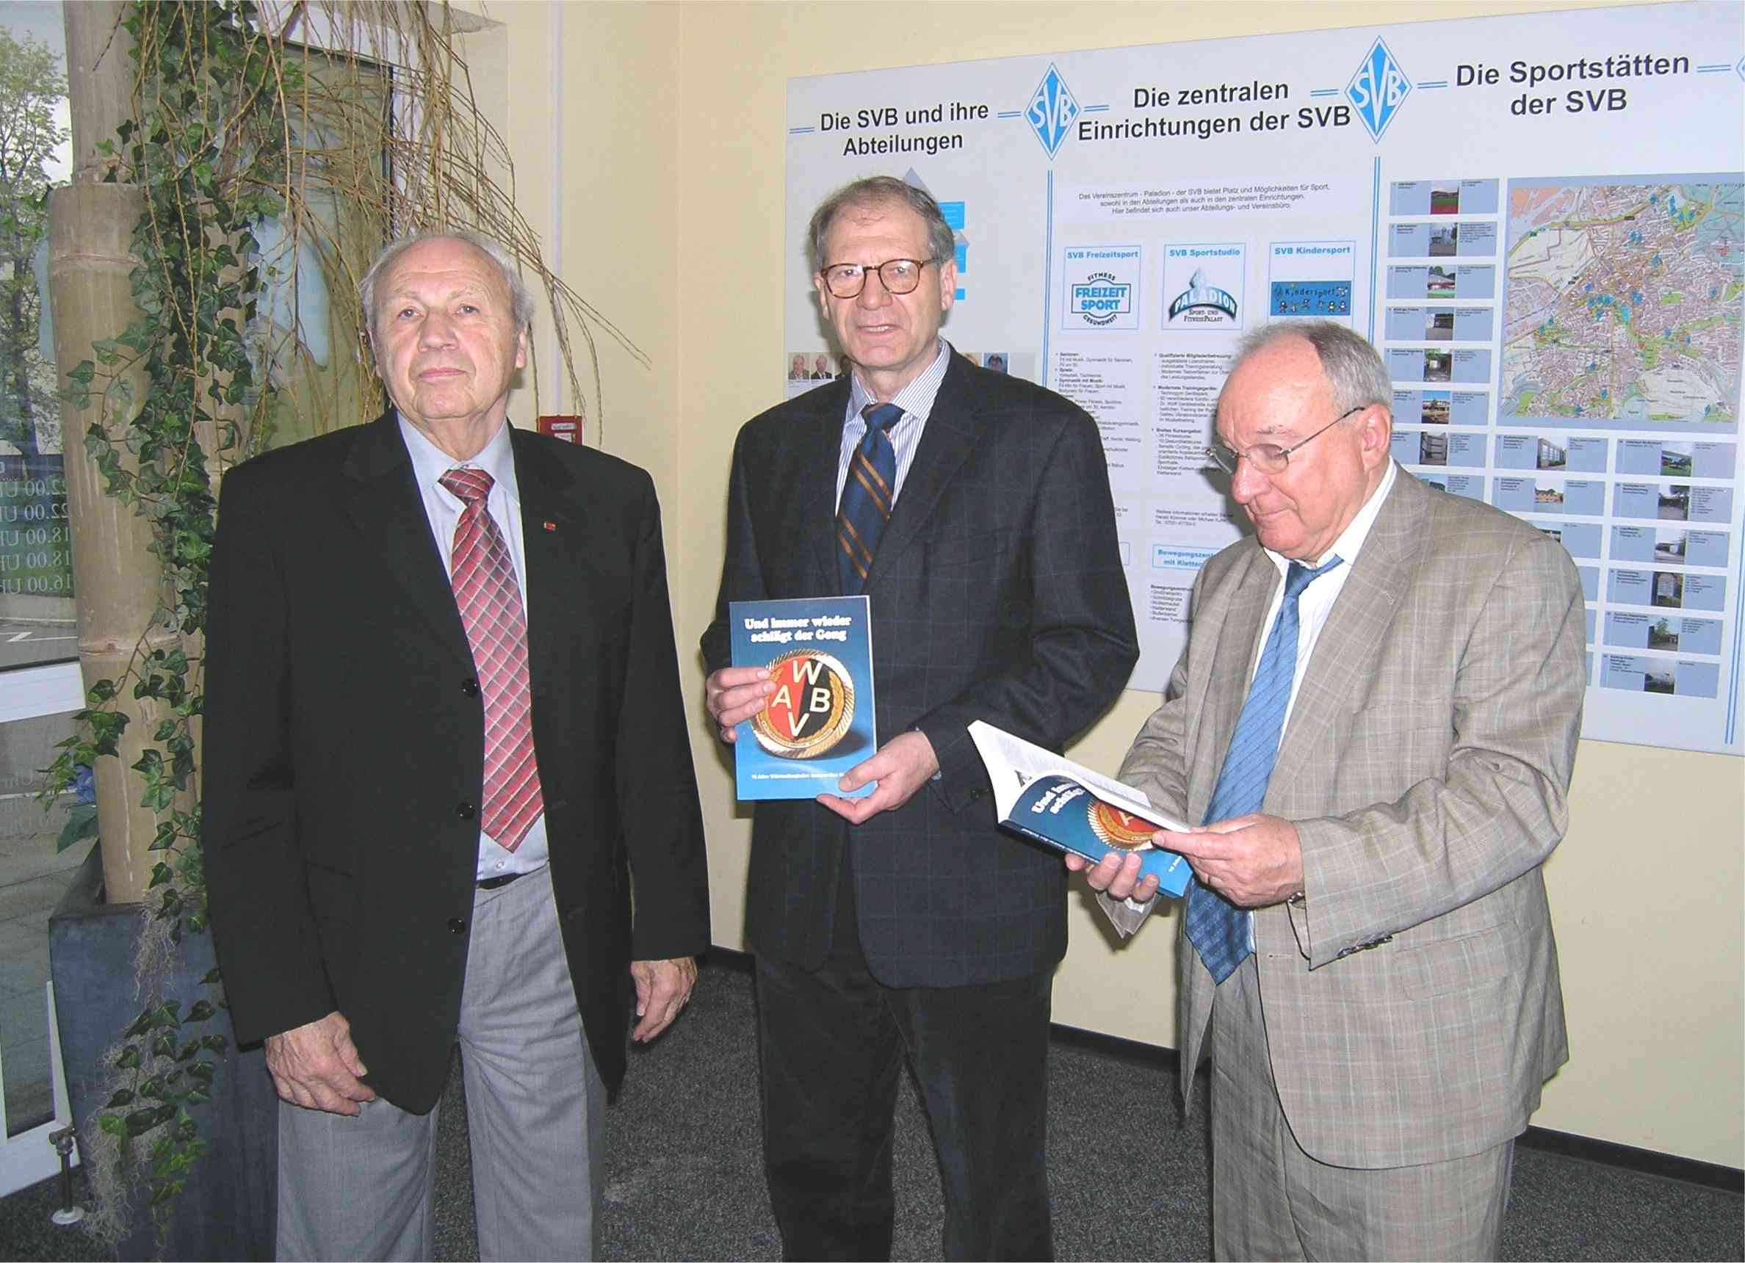  M. Lohmiller, OB A. Vogelgsang, Prof. Dr. G. Schoder | SV Böblingen - Delegiertenversammlung  Die kritische Finanzsituation der Stadt und die Folgen für die SV Böblingen waren das Hauptthema bei der Delegiertenversammlung. Schließlich wurde die Erhöhung der Mitgliederbeiträge ab 2007 beschlossen. Die Vereinsehrennadel in Silber erhielten die Mitglieder der Boxabteilung Klaus Schulz und Ralf Nedorna.  SV Böblingen in Leipzig-Mutzschen  Vor 50 Jahren, am 2. Juni 1956, boxte die Böblinger Staffel gegen eine Bezirksaufwahl von Leipzig. Dabei kam der 23-jährige Manfred Bergmann aus Mutzschen durch einen tragischen Unfall ums Leben.  Ihm zu Ehren hatten die Faustkämpfer aus Mutzschen die Böblinger zum ersten Manfred Bergmann Gedenkturnier eingeladen. Die Veranstaltung war hervorragend vorbereitet und die 500 Zuschauer erlebten in der kleinen Mutzschener Sporthalle eine phantastische Stimmung. Der Mutzschener Bürgermeister Carsten Graf war von der Veranstaltung sehr angetan und die Boxkämpfe wurden auszugsweise im Regionalfernsehen ausgestrahlt.  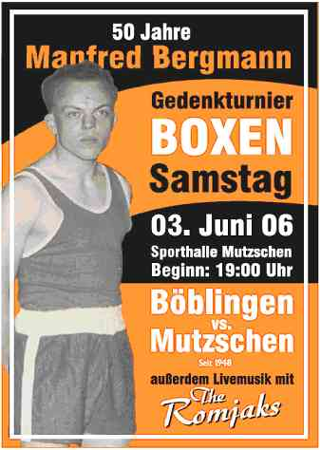  Da die meisten Böblinger zum ersten Mal im Muldental waren, nutzten sie die Gelegenheit zu einer Fahrt nach Dresden um u.a. die Frauenkirche zu besichtigen.  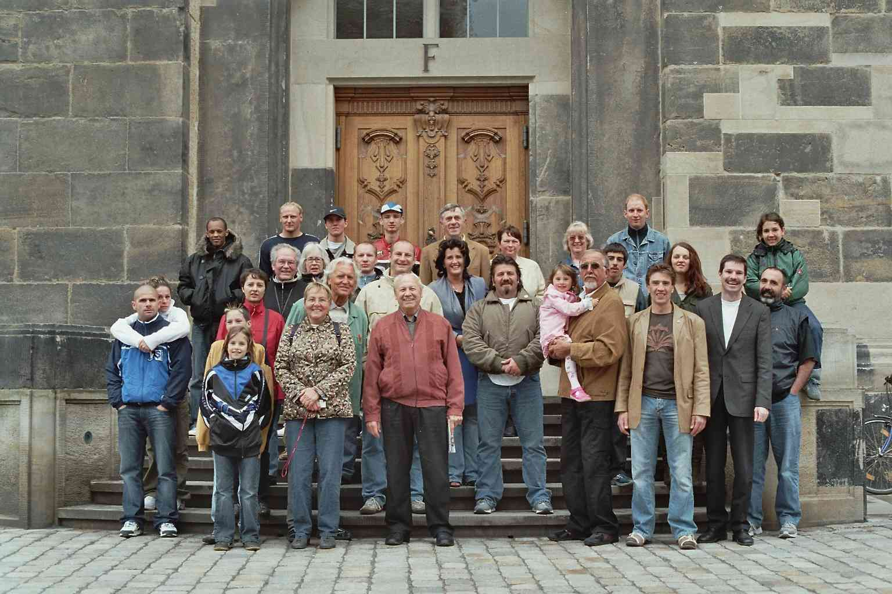  Besichtigung der Frauenkirche in Dresden  .

Bierzeltboxen in Renningen  Die drei Nachbarvereine SV Böblingen, VfL Sindelfingen und RF Leonberg hatte die Idee, eine gemeinsame Boxveranstaltungen am Sonntagmorgen im Zelt auf dem Renninger Festplatz auszurichten. Der Versuch war prächtig gelungen, denn beim Auftritt wurde vor 700 Zuschauer gegen die badische Gastmannschaft hervorragendes Boxen gezeigt  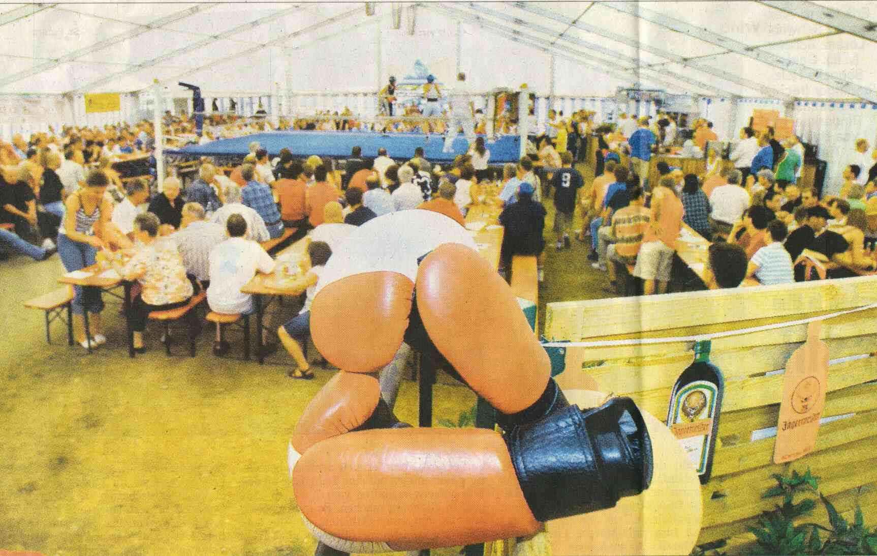  Eine Tolle Boxveranstaltung im Renninger Bierzelt  Aktionstag „Sommer am See“  „Kinder stark machen durch Sport“ hieß es am 24. September 2006 am Sporttag der Sportvereinigung Böblingen innerhalb der Veranstaltungsreihe „Sommer am See“. In der alten TÜV-Halle am Oberen See konnten Jugendliche die Kunst des Faustfechtens selbst ausprobieren. Der Andrang am Stand der Boxabteilung war überwältigend groß. Unter fachkundiger Anleitung wurde den Jugendlichen die Boxhandschuhe übergezogen und viele waren erstaunt, wie schwer der beweglicher Punchingball zu treffen ist.  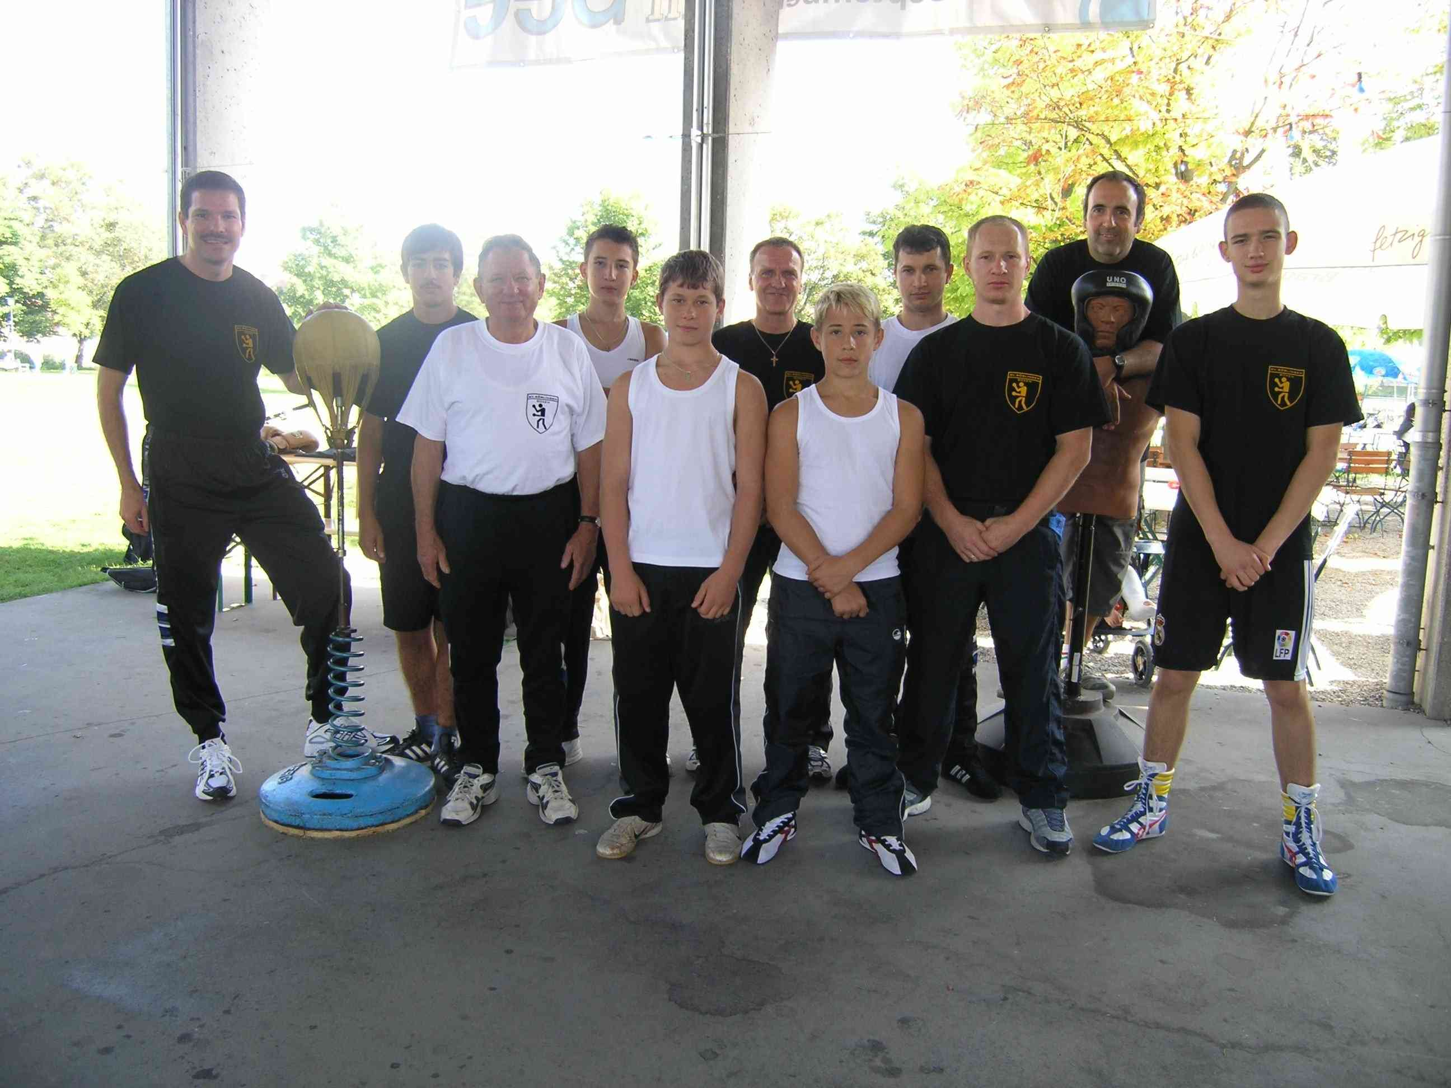Teilnehmer am Aktionstag „Sommer am See“  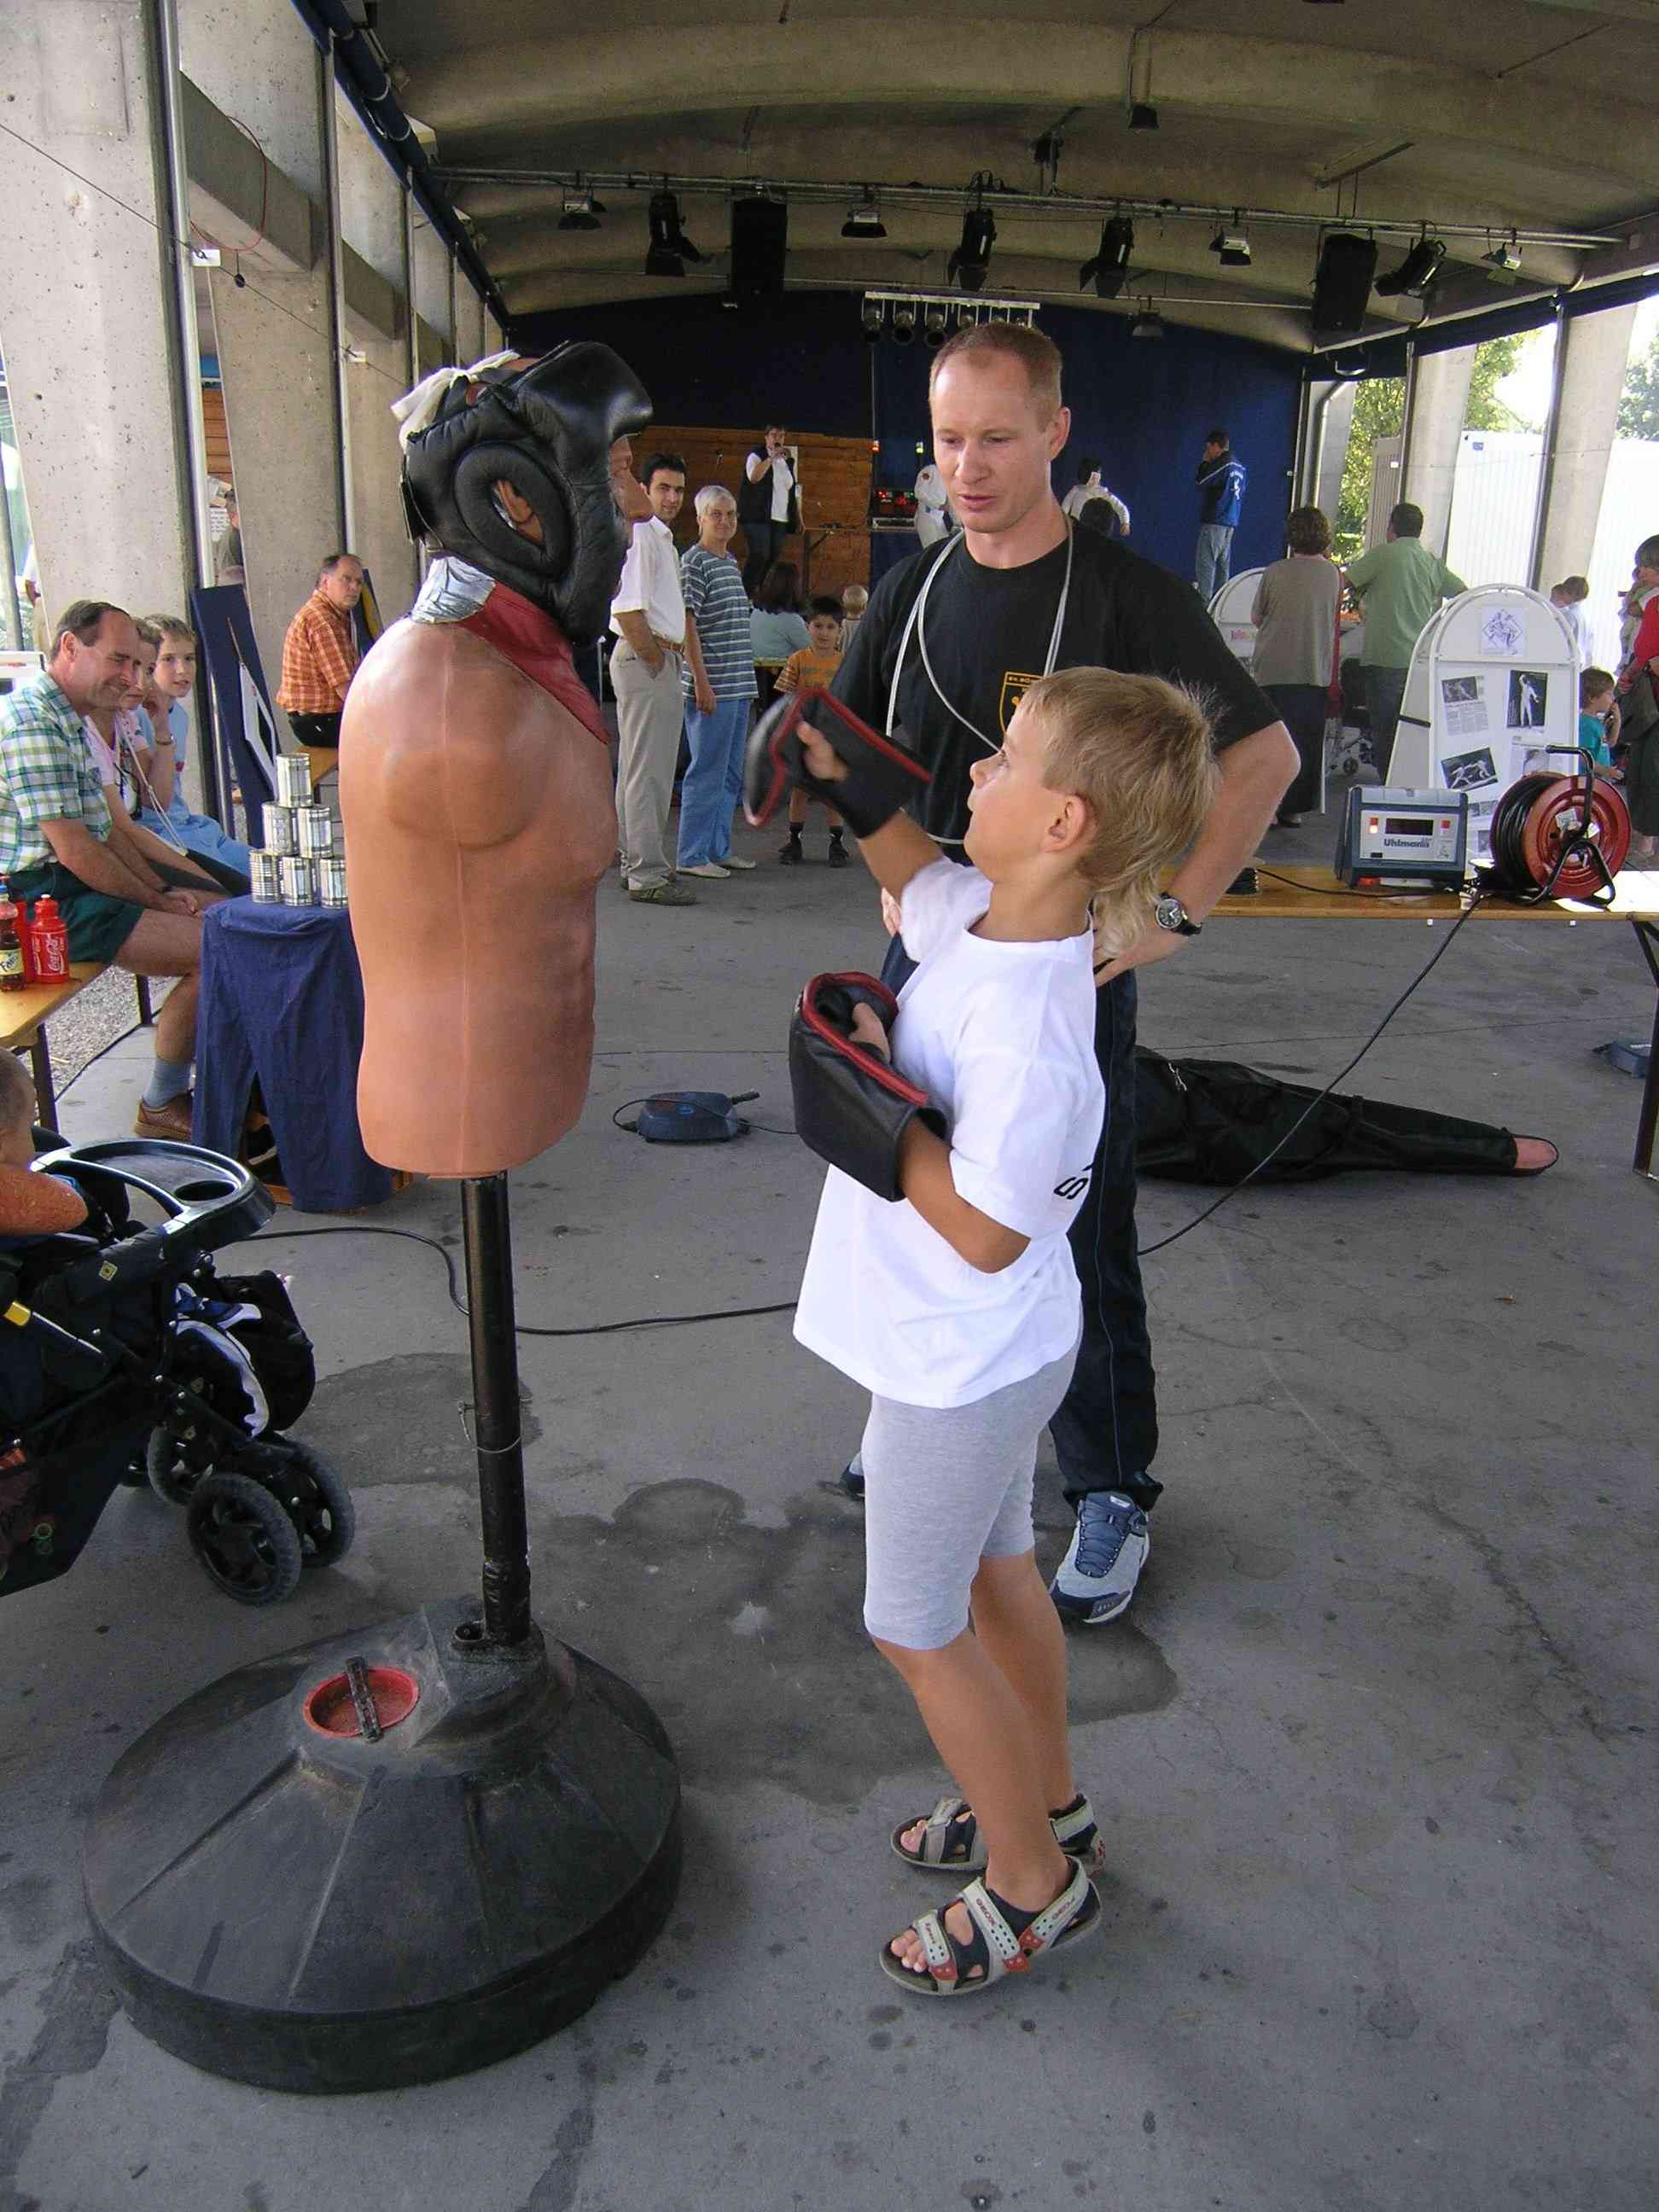  Viktor Deisling gibt fachkundige Anleitungen | Internationale Meisterschaften  Bei den Internationalen Württembergischen Meisterschaften in der Altersklasse U19 nahmen die Böblinger Nachwuchsboxer Anatoli Baal im Kadetten Fliegengewicht (bis 50 kg), Andreas Hoffmann im Jugend Leichtgewicht (bis 57 kg) und Andrej Sutkevic im Junioren Halbweltergewicht (bis 64 kg) teil. Alle 3 Boxer konnten sich für die Finalkämpfe qualifizieren. Anatoli hatte gegen den mehrfachen württembergischen Meister Erich Fuhr (SV Spaichingen) das Nachsehen. Andrej musste sich gegen den Rechstausleger Dominique Braun (VfK Germania Stuttgart) geschlagen geben. In Oberkochen setzte sich Andreas Hoffmann gegen Misha Adam (BC Oberkochen) durch und wurde so Internationale Württembergischer Meister.  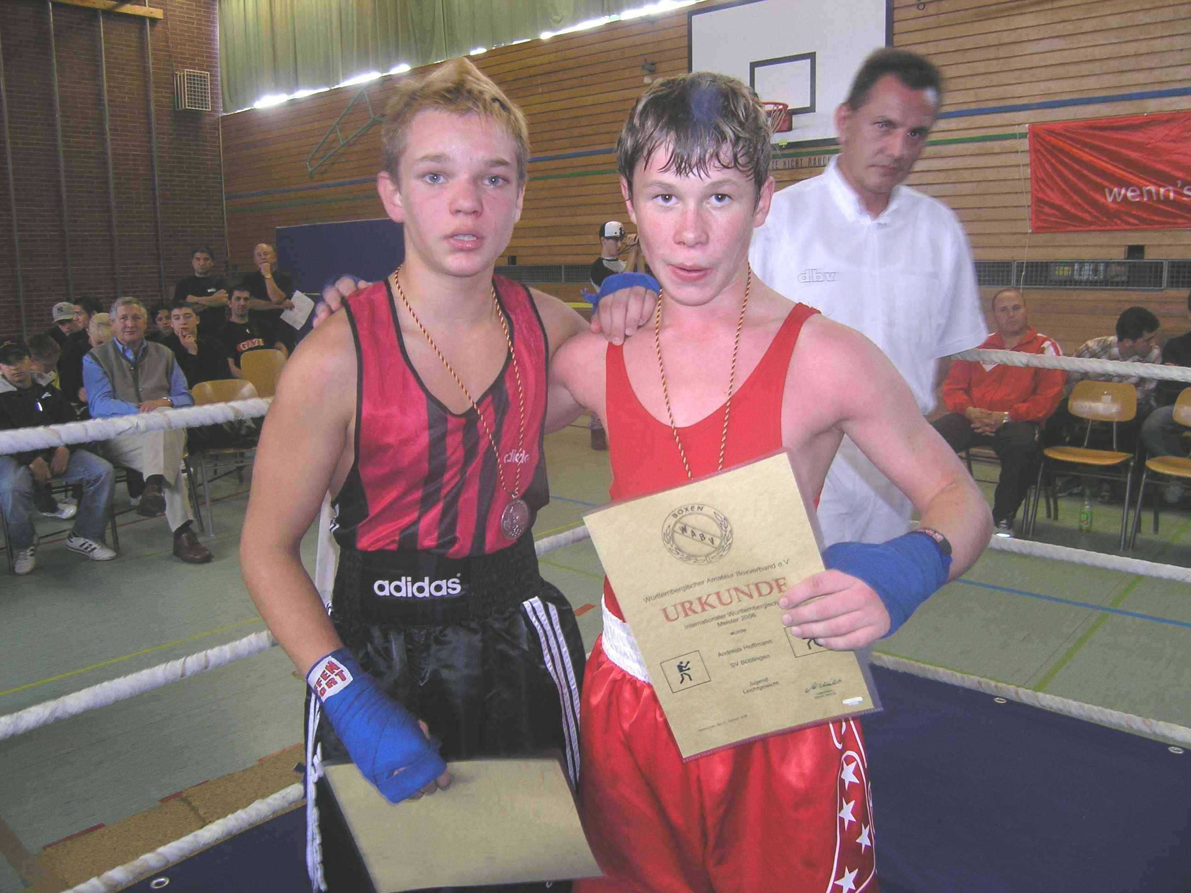  Andreas Hoffmann, Int. Württembergischer Meister  Jahresabschlussveranstaltung in  Böblingen  Die Jahresabschlussveranstaltung der Böblinger Boxabteilung wurde ein voller Erfolg. Die Nachmittagsveranstaltung stieß beim Publikum auf großes Interesse. Die etwa. 400 Besucher, darunter auch Ehrengäste, Stadträte und Repräsentanten des Verbandes, sparten nicht mit Lob und zeichneten die Organisatoren mit Bestnoten aus. Angereist waren 90 Athleten aus 16 Vereinen. In einem Programm von 22 Kämpfen wurden zunächst erfolgreiche Böblinger Boxer und der Deutsche Junioren Meister Vahagh Sahakian vom VfL Sindelfingen geehrt. Außerdem wurden die Abteilungsmitglieder Wolfgang Böhler, Walter Kober für je 25 Jahre Mitgliedschaft und Andreas Stotz für besonderes Engagement mit Urkunden ausgezeichnet.  Das Hauptinteresse der Zuschauer galt den Boxern aus Böblingen. Andreas Hoffmann setzte seine Siegserie fort und bezwang Andrej Baderus (BC Oerkochen). Ein Kunststück brachte Andrej Sutkevic fertig, der den amtierenden Württembergischen Meister Denis Kabasic (Schwäbisch Gmünd) klar ausboxte. Sein Boxdebüt gab Marc Schulz der gegen Joachim Feig (Sigmaringen) ein Remis erboxte. | Alle Titel im Überblick  Anatoli Baal:  - Württembergischer Vize-Meister  - Int. Württembergischer Vize-Meister  Andrej Sutkevic:  - Int. Württembergischer Vize-Meister  Andreas Hoffmann:  - Württembergischer Meister  - Int. Württembergischer Meister  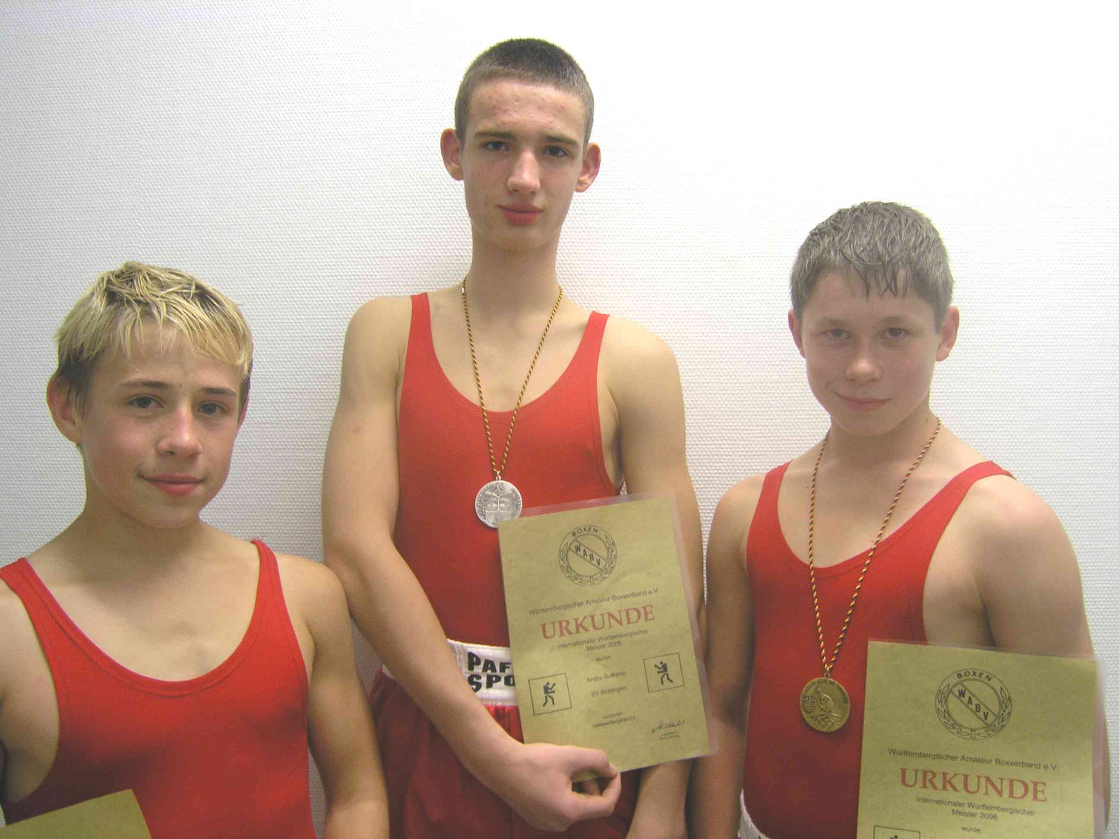Anatoli Baal, Andrej Sutkevic und Andreas Hoffman  Öffentlichkeitsarbeit der Boxabteilung  Die Böblinger Homepage hat bisher 5678 Besucher zu verzeichnen.  Alle Informationen sind zu finden unter:  www.sv-boeblingen.de/boxen/  Ausblick auf 2007  - Die Zusammenarbeit mit dem VfL Sindelfingen wird weiter intensiviert.  - Es ist zum Gedenken an Joachim Mack ein Boxturnier in Böblingen geplant.  - Die abteilungsinternen Abstimmungsgespräche haben sich bewährt und werden in 2007 fortgeführt.  Führungsstab der Boxabteilung  Aufgelistet das ehrenamtliche Führungsteam, das sich für Leitung, Training, Organisation und Pressearbeit der Abteilung einsetzt:  Vorstand: Ewald Agresz,  Gerhard Klopfer,  Roland Haase,  Ralf Nedorna  Cheftrainer: Lothar Weiß,  Trainer: Klaus Schulz,  Gerhard Klopfer,  Viktor Deisling,  Ralf Nedorna  Jugendleiter: Viktor Deisling,  Jugendsprecher: Thorben Schulz  Finanzen: Klaus Bitsch,  Roland Haase  Pressearbeit: Alexander Mazur  Technischer Leiter: Willi Brodbeck  Im Ganzen gesehen war das Jahr 2006 für die Böblinger Boxabteilung ein sehr erfolgreiches Jahr. Insbesondere die Jugendarbeit und das erfolgreiche Abschneiden bei den Meisterschaften sind positiv. Auch für das kommende Jahr sind Aktivitäten eingeplant, die das Fundament für zukünftige Erfolge bilden.  Ewald Agresz

